**Nội dung:** Nhiệm vụ của người chơi là tìm ra được con số bí ẩn, được khai tạo tự động hoặc nhập vào. Có tất cả 3 chế độ chơi khác nhau, cho 1 hoặc 2 người cùng chơi.

**Khởi động game** màn hình ban đầu như sau:

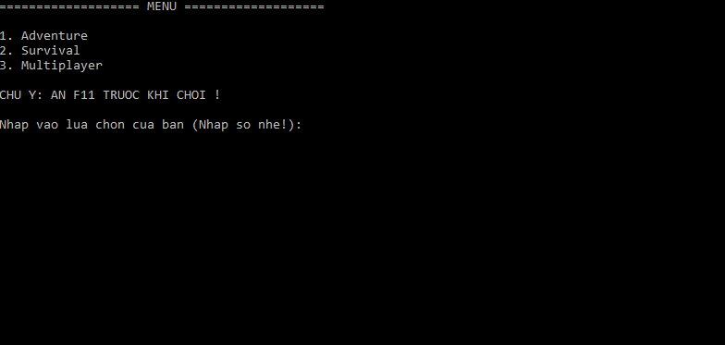

Nhập số 1,2 hoặc 3 để chọn các chế độ chơi khác nhau. Có tất cả 3 chế độ khác nhau cùng hướng dẫn cụ thể riêng

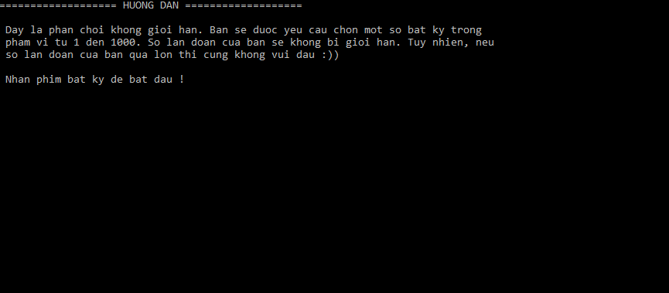

Một số hình ảnh trong game



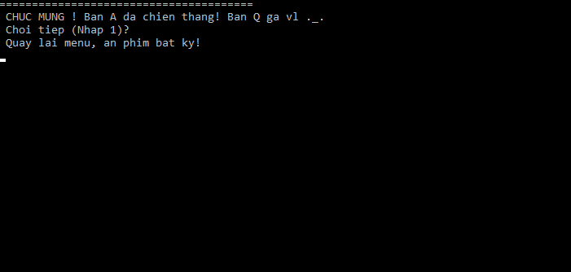

Have fun ;)